

陕西金源招贤矿业有限公司

1304工作面机尾人工挑棚安全技术措施

编 号： ZX-CM-2020-5-
施工单位： 采煤部
持有单位：

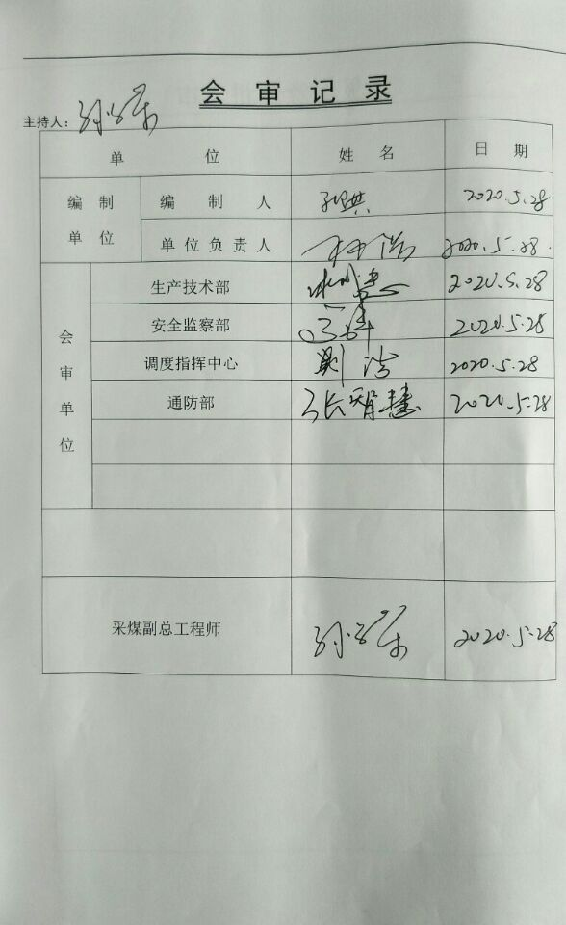
审 批 意 见

1304工作面机尾隅角人工挑棚安全技术措施

说明：因1304工作面机尾上隅角支护形式变更，由单体人工棚支护代替超前支架支护，为了保证施工安全，特编制本措施。
一、施工位置
1304工作面机尾上隅角单体支护挑棚
二、施工准备
挑棚前，准备齐DW25单体、1.2m铰接梁、柱鞋、供液枪及供液管等材料
三、支护形式
1、使用DW-25型液压单体配合铰接顶梁架设走向棚加强顶板支护，根据巷道断面宽度施工4排人工棚（巷道宽度变化时可增加或较少一排人工棚），做到齐梁齐柱，一梁一柱，棚距800mm，单体穿柱鞋（底板松软等特殊地段为确保单体初撑力达标采用方木代替柱鞋）。靠近工作面支架一侧的一排挑棚与特殊支架间距不得超过500mm。
2、工作面过机尾非回采侧水仓或水沟时，防止顶板冒落影响破坏水仓采取在机尾靠近水仓边架设“井”字型木垛进行顶板支撑加固，木垛采用半圆木进行搭设，工作面每推进3m搭设一个木垛。
四、安全技术措施
1、每班挑棚作业前，应将作业地点范围内的杂物、浮煤进行清理，确保后路畅通、作业环境整洁，班队长首先检查上隅角顶帮情况，使用专用钎子找顶，确认安全后方可施工。
2、施工时严禁单人作业，施工过程中严格执行敲帮问顶和“先支后回”原则。
3、施工过程中，安排专人观察顶帮变化，如发现上隅角顶板压增大力大，顶板离层、听到顶板有响声时，立即停止作业，撤出人员，待压力稳定确认安全后，方可继续作业。
4、严禁拉移支架与支柱同时进行作业，应当在拉移超前支架一个移动步距后进行。单体支护时，严禁操作附近液压支架，并将液压支架升劲接顶后进行作业。
5、支设单体支柱时,应有三人同时作业,一人扶柱，一人观察顶板，另一人远距离缓慢供液。确认单体点上劲不会倒后，人员撤至支柱上方，然后把单体升足劲最后拴好防倒绳，必要时可在支柱老塘侧使用板皮配合单体或者垛袋方式挡煤矸，防止出现窜煤、矸现象；
6、人员在搬运单体时，应不少于三人搬运，相互配合好防止滑落伤人支柱前，应先检查注液枪是否跑、漏液，单体是否损坏或自降，否则必须更换。
7、挂梁时必须先固定好单体，接顶后单体升柱并达到11.4MPa，做到接实顶板。 严禁出现空载顶梁，因顶板不平导致铰接顶梁与顶板有间隙时，必须用木料接实。
8、支柱支设应垂直顶底板，支设在实底，底板松软时要穿柱鞋。
9、单体支柱卸液阀口必须朝向采空区，水平销大头严禁朝向人行道。
10、上隅角巷高发生变化时，要及时更换适应采高的支柱，防止支柱超高或压死，活柱最小伸出量不少于200mm。
11、回柱时，应首先检查周围支护情况，发现问题要及时处理。回柱作业时要派有经验的工人进行，每组不少于三人 。
12、回柱时，用长把工具将铰接梁顶住后，再将单体液压支柱放液后，然后撤铰接顶梁，严禁人员进入老塘侧作业。
13、回柱时，严禁操作周围的液压支架，回柱人员必须站在支护完整的安全地点，严禁空顶作业。
14、回柱地点顶板破碎时，采用戴帽点柱进行加强支护，防止顶板突然垮落伤人。
15、回出的单体、铰接顶梁等应及时外运，严禁堵塞退路。
16、回柱时，要严格遵循由里向外、逐棚逐峒进行，严禁超前回柱造成空顶现象。
17、回柱时，严禁人员随意通过回柱地点，现场必须有班队长指挥作业。
18、煤机在机尾割煤、拉移液压支架时，上隅角严禁作业，人员必须撤至支架档内安全地点。
19、现场作业人员要随时监测上隅角区域的瓦斯浓度，若瓦斯浓度超过1.0%时，必须立即停止作业，撤出人员，待瓦斯降低后，方可继续作业。
五、避灾路线
1、工作面发生火灾、煤尘爆炸、瓦斯爆炸等灾害时的避灾线路：
工作面→1304机巷→主斜井下口绕道→主斜井→地面。
2、发生冲击地压的避灾路线：
施工地点→1304机巷→主斜井下口绕道→主斜井→地面。
施工地点→1304风巷→风巷绕道→北翼辅助运输大巷→主斜井下口绕道→主斜井→地面。
3、工作面发生水灾的避灾路线
工作面→1304机巷→主斜井下口绕道→主斜井→地面。
六、其它未尽事宜，按《煤矿安全规程》及《1304工作面回采作业规程》执行。

附图1、上隅角单体支护示意图:

附图2：1304工作面避灾路线图